Тема: «Музыкальный код свадебного обряда»
Символическое значение в свадебном ритуале имеет музыкальный код, выраженный на территории Среднего Прикамья песенными жанрами с эпизодическими вкраплениями причетов, чаще в их ансамблевой версии. Инструментальные наигрыши практически отсутствуют, если не считать появление гармошки во время проведения больших столов в доме жениха, где уже пели какие угодно песни. «Набор актов, выделенных музыкальным рядом, образует в свадьбе особый субтекст, который определенным образом интерпретирует ритуал, выявляет его доминантные тенденции» [Ефименкова, 2008, с. 13].
Музыкальный код традиционной свадьбы выстраивается на оппозиции тишина / звук, являющейся основополагающей для традиционной культуры как противостояние жизни и смерти. Создание абсолютной тишины, т.е. признака мира мертвых, куда уходит невеста, в мире живых невозможно и, тем не менее, ее звуковое поведение приближено к нему: она не разговаривает, не поет, не смеется. Единственной формой проявления звука для невесты становится плач, причет. На территории Среднего Прикамья зафиксировано несколько сольных причетов, в том числе банный причет, причет на расплетение косы и т.д. Групповые причеты, к сожалению, нам удалось записать лишь в одноголосных версиях, но И.Травина, в 70-е годы осуществлявшая запись русских песен на нашей территории, записала и опубликовала в сборнике «Песни Родины Чайковского» несколько многоголосных вариантов групповой причети [Травина, 1978, с. 94-100, с.105-106, с. 108-110]. Расширяют сферу тишины прощальные песни, исполняемые подружками невесты. Определяя их основную функцию, исполнители говорят: расклевить, разжалобить надо невесту.
Оппозицией тишине выступает звук, важность появления которого на свадьбе осознается исполнителями: не покойника провожают, создают шум… [д. Юрино Сарапульского р-на].
По нашим представлениям, узловые, наиболее значимые этапы свадьбы оказываются «покрытыми» своеобразным звуковым полотном, «сотканным» из разных звуков: стуков, свиста, гиканья, ритуальных выкриков, смеха, плача, песен, инструментальных наигрышей и т.д.
Битье, хлопанье, стук. На исследованной территории зафиксированы сведения об использовании в обряде кнута, воспроизводящего характерный хлопающий звук. Исходя из мифологических представлений, любой удар можно трактовать либо как давание жизни, либо как передача знаний, но большей частью он выполняет отгонную функцию. Участники свадьбы дополняет этот звуковой процесс приплясами, притопываниями, хлопаньем в ладоши.
Своеобразной «защитой» свадьбы выступает и колоколец (его особая, свадебная разновидность). На дугу колокольчики обязательно. Это я не знаю, что за сигнал был. Слушание звука приближающихся колоколец является обрядовым действием при встрече свадебного поезда:…девчонки выбегают слушать колокола - едет ли жених?
Обязательным звуковым поведением участников свадьбы является смех. Включаясь в ритуал как акт продуцирующего характера, смех на свадьбе имеет особый, нарочитый звук, возникающий за счет повышения тесситуры и форсированной громкости.
Ритуальные выкрики могут быть краткими, но могут носить и более пространный, уже ритмически организованный характер – приговорки. Повсеместно записанные, они устами дружки также переводят в иную звуковую реальность, отличаясь определенной экспрессией, но главное – специфическим тембром.
В результате взаимодействия перечисленных звуковых «нитей», накладывающихся друг на друга, создается гул (непрерывный, не вполне ясно различимый шум), усиливающийся в наиболее значимые моменты свадьбы. Главное в этой ситуации – находиться в гуле, быть в сообществе, в массе, т.е. там, где из хаоса рождается Новое время, Новый Мир.
Свадебные песни, в отличие от гула, - это структурированный музыкальный звук, обладающий четко выраженным смыслом, неразрывно связанным с творимым действием: если песня без действия, то как-то обрывается, не поймешь что [с. Первомайское Воткинского р-на].
Жанровым разделителем исполняемых на свадьбе песен является исполнительская манера, особенности тембровых оттенков голосов: матово, мягко, напевно – песни инициационных обрядов невесты; зычно, крикливо, резко, гортанно – песни контактов.
Сами исполнители не склонны обозначать способ воспроизведения свадебных текстов термином «петь». Чаще всего они используют такие выражения как играть, величать, припевать (для песен контактов) и клевить (для прощальных песен). Народная терминология тем самым следует за особыми способами фонации, порождаемыми особенностями звукового поведения поющих.
Для понимания функциональных особенностей музыкального текста свадебного обряда Среднего Прикамья необходимо выявить иерархию политекстовых напевов (термин Е.В. Гипиуса) традиции.
«И теоретически, и практически двух политекстовых напевов достаточно для функционирования ритуала – пишет исследователь, – один будет маркировать обрядовые акты инициационной линии, другой – контактно-коммуникативной» [Ефименкова, 2008, с.15].
Интересно, что в удмуртской свадьбе до сих пор сохраняются подобные представления. «Свадебная песенная традиция удмуртов <…> представлена двумя группами напевов, образующих ядро данной песенной системы. Это - сюан гур (напев пира сюан в доме невесты), который исполняет родня жениха – сюанчи, и брысь гур (напев пира брысь в доме жениха), исполняемый родней невесты – брысъес или брысьчи». <…> в этнографической и этномузыкологической литературе по удмуртской свадьбе определения сюан и брысь гур исследователи переводят и именуют как «напев рода жениха» и «напев рода невесты». Эти родовые напевы маркируют время пребывания поезжан на территории чужого рода: сюан гур - пребывание родни жениха на территории рода невесты, брысь гур - пребывание родни невесты на землях рода жениха. В обоих случаях напевы выполняют одну из доминирующих функций удмуртской свадьбы – коммуникативную [Иванова, 2004, с. 64].
Интересен факт осознания народными исполнителями сходства напевов. Ну, мотив везде одинаков, почти у всех одинаков. Смотря по песне – где-то она побыстрее, где-то попротяжней. Почти все песни на один мотив, каждое предложение повторяется дважды [с. Кварса Воткинского р-на].
Задание:
Выучить 4 свадебные песни, имеющие политекстовые напевы и уметь подставить под них другие поэтические тексты. К каким жанровым подвидам они относятся и какую линию свадьбы обслуживают?

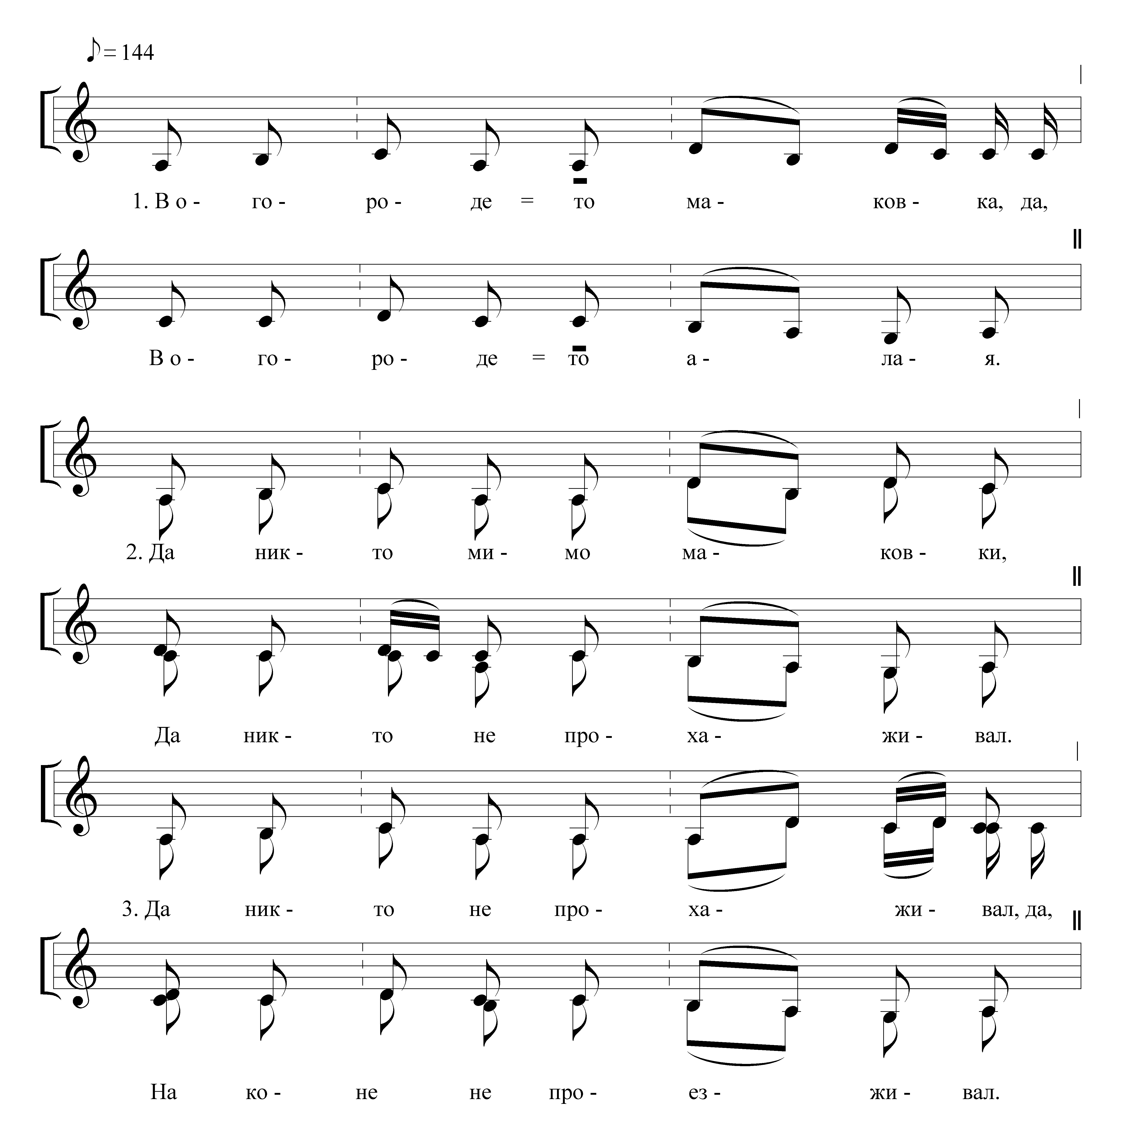

В огороде-то маковка,

В огороде-то алая да,

Никто мимо маковки да,
Никто не прохаживал да,

Никто не прохаживал да,
На коне не проезживал.

Проезжал добрый молодец,
Любовался над маковкой.

Любовался над маковкой да,
Дивовался над алою.

***

Выводил сударь батюшка да,
За правую за рученьку.

За правую за рученьку да,
Отдавал сударь-батюшка.

Отдавал сударь-батюшка да,
Боярам-то на руки да.

Боярам-то на руки,
Левониду-ту на веки.

Левониду-ту на руки да,
Свашеньке-то на времё да,

Свашеньке-то на времё,
Отдавал – сам наказывал.

Отдавал – сам наказывал:
– Ой ты, зять ли мой, зятюшко.

Уж ты, зять ли мой, зятюшко,
Не давай, зять, в обидушку.

Не давай, зять, в обидушку да,
То не свекру, ни свекровушке.

Ни свекру, ни свекровушке,
То ни деверьям, ни золовушкам.

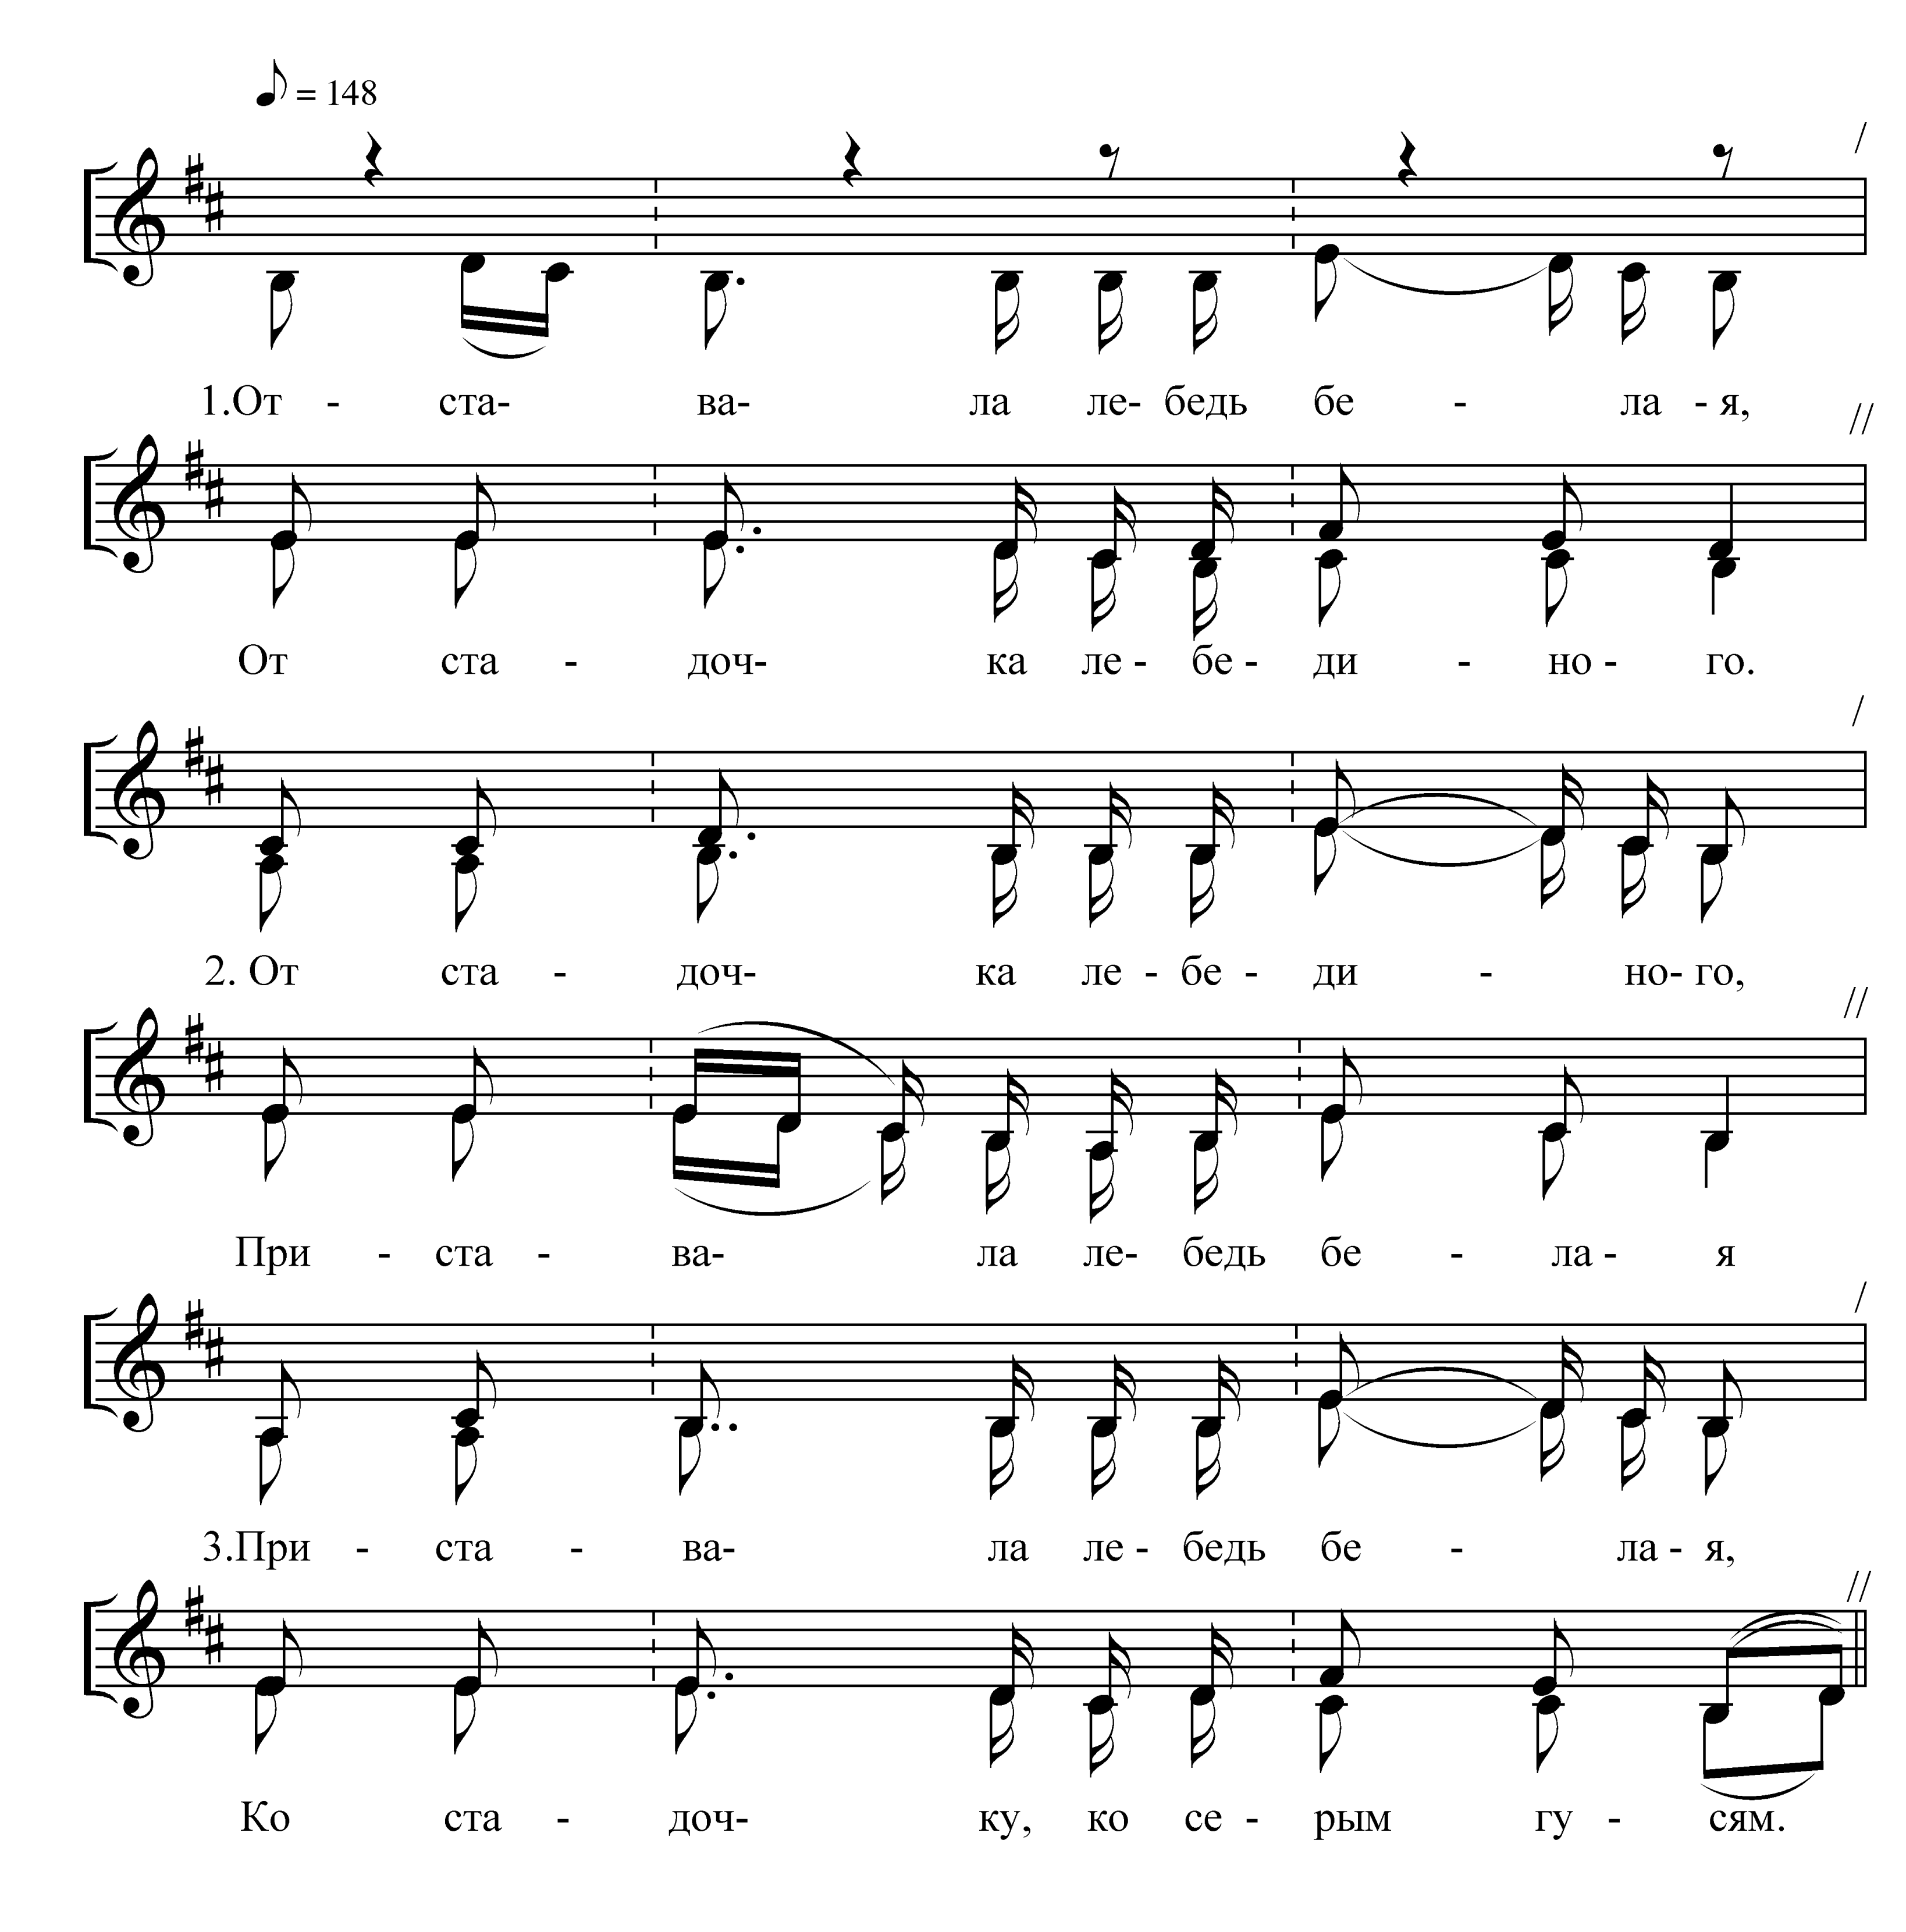
Отставала лебедь белая,
Да от стада лебединого,

Да от стада лебединого да,
Приставала лебедь белая.

Приставала лебедь белая,
Что ко стаду, ко серым гусям.

Что ко стаду, ко серым гусям да,
Стали гуси лебедь щипати.

Стали гуси лебедь щипати,
Стала лебедь бела плакати.

Стала лебедь бела плакати,
Ох, не шипите гуси серыё.

Не шипите гуси серыё,
Не сама я к вам залетала.

Не сама я к вам залетала,
Занесло меня да погодушка.

Занесла меня погодушка,
А погодушка, ой, ненастная.

***

Как при нашем было вечере, да
При Мариином обрученье.

При Мариином обрученье, да
Прилетал-жо к ней ясен сокол.

Прилетал-жо к ней ясен сокол, да
Он садился на окошечко.

Он садился на окошечко, да
На хрустальное стеколышко.

На хрустальное стеколышко, да
Он пробил, пробил хрустальное стекло.

Он пробил, пробил хрустальное стекло, да
Увидала ево мамонька родна.

Увидала ево мамонька родна, да
Говорила своёй милой дочере.

Говорила своёй милой дочере, да:
-Приголубь – ко ясна сокола к себе.

Приголубь – ко ясна сокола к себе, да
Яснова сокола заветнова.

Ясного сокола заветнова,
Милого дружка приветливого.

***

Ты березка да, белая,
Ты бела ли кудреватая.

Ты бела ли кудреватая.
До чего ж ты достояла?

До чего ж ты достояла,
Достояла березонька.

Достояла березонька,
Достояла кудрявая.

Достояла кудрявая
До души, до красной девисы.

До души, до красной девисы,
До Анюты, до Васильевны.

3.
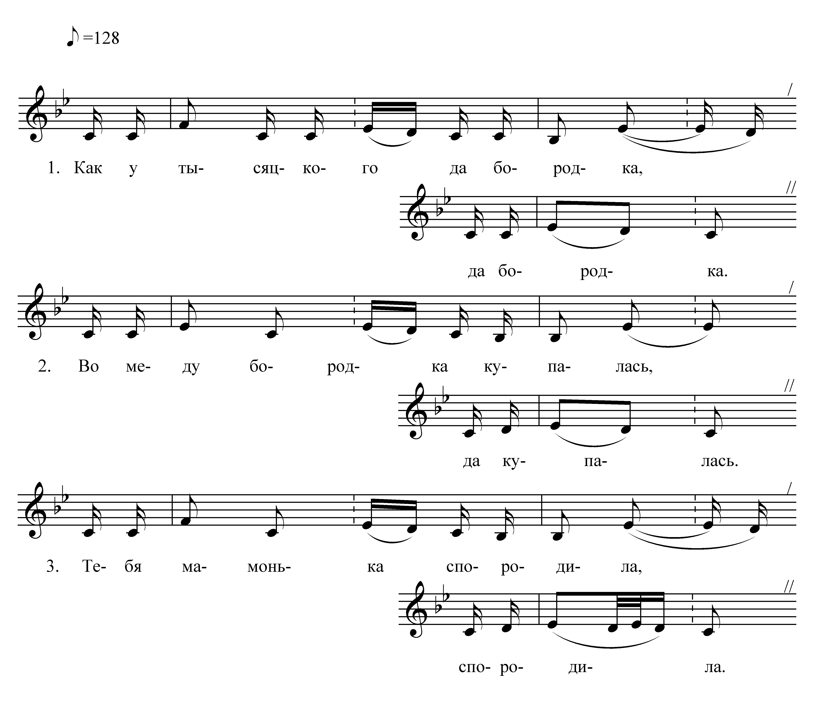

Как у тысяцкого да бородка,

Да бородка.

Во меду бородка купалась,

Да купалась.

Тебя мамонька спородила,

Спородила,

Во большое место становила,
Становила.

Во большое место, во тысяцки,
Да во тысяцки.

***

У нас друженька хорошенька,

Хорошенька.

Его маменька- да спородила,

Спородила.

Во большое место становила,

Становила.

Во большое место во дружки,
Во дружки.
4.
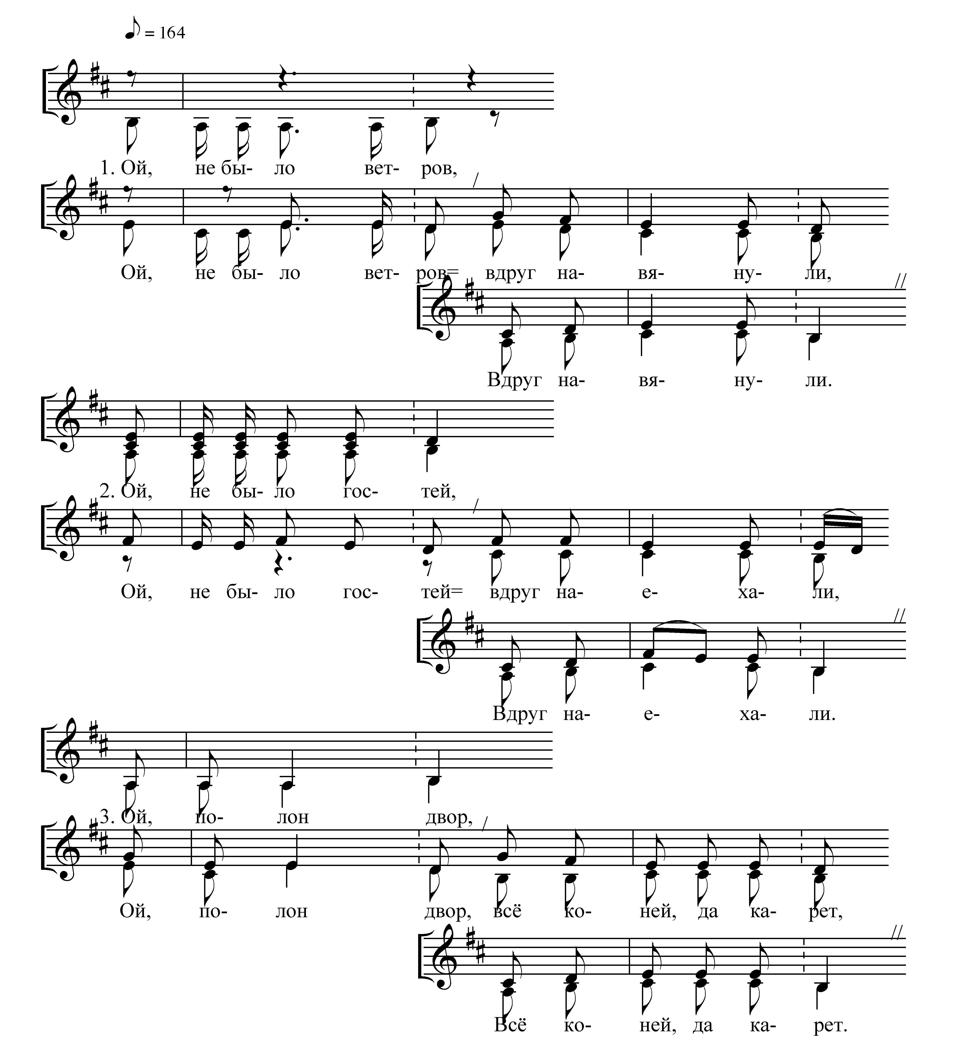

Ой, не было ветров, ой, не было ветров да,
Вдруг навянули да, вдруг навянули.

Ой, не было гостей, ой, не было гостей да,
Вдруг наехали да, вдруг наехали.

Ой, полон двор, ой полон двор
Все коней да карет, все коней да карет.

Ой, полна изба, ой, полна изба
Званых-незваных, званых-незваных.

Ой, полна середь, ой, полна середь,
Красных девушек, красных девушек.

Ой, садите бояр, ой, садите бояр,
Все ряды-поряды, все ряды-поряды.

Ой, милого зятя, ой, милого зятя,
Во большо место, в самы переды.

Ой, милого зятя, ой, милого зятя,
С милой дочерью, с милой дочерью.

***

Ой, вьюн над водой, ой, вьюн над водой,
Извивается, извивается.

Ой, зять у ворот, ой, зять у ворот,
Унижается, унижается.

Ой, просился зять, ой, просился зять
На дворе постоять, на дворе постоять.

Ой, хоробром ходить, ой, хоробром ходить
Громко говорить, громко говорить.

Ой, выводит зять, ой, выводит зять
Воронова коня, воронова коня.

Ой, это не мое, ой, это не мое, да
Не суженое, да не ряженое.

Ой, сужено мое, ой, сужено мое
В высоком терему, за занавескою.

Ой, чешет голову, ой, чешет голову,
Рубчату косу плетет, рубчату косу плетет.

Ой, вплетает, ой, вплетает,
Алу ленточку, в девью красоту.

***

Ой, солнышко шло, ой, солнышко шло,
Шло по-за лесу, шло по-за лесу.

Ой, наша-то Анюта, ой, наша-то Анюта
По застолью шла, по застолью шла.

Ой, бросила ключи, ой, бросила ключи
Вдоль по лавице, вдоль по широкой.

***

Ой, во поле, ой, во поле,
Ой, во поле дым столбом, в поле дым столбом.

Ой, в тереме, ой, во высоком,
Дары дарят, да и тонкие.

Ой, кто дары дарил, ой, кто дары дарил
Свет Снежана душа, да и Юрьевна.

Ой, кто дары примат, ой, кто дары примат,-
Свет Сергей-господин, да и Викторович.

Ой, ты дары прими, ой, ты дары прими,
За дары положи, за дары положи.

Ой, наши дары, ой,наши дары
Не готовленые, не постеленные.

Ой, шелк да бумага, ой, шелк да бумага
Не родилася, не родилася.

Ой, только родился, ой, только родился,
Один белай лен, один белай лен.

Ой, из того я льна, ой из того я льна
Я пряла и ткала, я пряла и ткала.
Ой, с этими дарами, ой, с этими дарами
Во взамуж пошла, поизволила.

***

Ой, взошла туча, ой, взошла туча,
Над чиим двором, над чиим двором?

Ой, над двором, ой, над двором, да
Сергея душа, да Ивановича.

Ой, дай ему бог, ой, дай ему бог
Хорошенько пожить, у царя послужить.

Ой, у царя служить, ой, у царя служить,
Верой-правдою, неизменною.

***

Ой, не разбушуй, ой, не разбушуй,
Звонки колокола, звонки колокола.

Ой, не разбуди, ой, не разбуди,
У Геннадья жену, да у Павловича.

Ой, вечор она, ой, вечор она,
Во пиру была, во беседушке.

Ой, со пиру пришла, ой, со пиру пришла,-
Сына родила, сына родила.

Ой, кум крест слал, ой, кум крест слал,
Во пятьсот рублей, во всю тысячу.

Ой, кумушка ризку, ой, кумушка ризку,
Золотой парчи пятьдесят аршин.

***

Ой, нонче весна, ой, нонче весна,
Убылая вода, убылая вода.

Ой, ледяшки, ой, ледяшки,
Против бережка, против крутенького.

Ой, наша-то Снежана, ой, наша-то Снежана
Против мамоньки, против родненькой.

***

Ой, тятенька, пей, ой, тятенька, пей, -
Да меня не пропей, да меня не пропей.

О, пей-пропивай, ой, пей-пропивай,
Свой широкой двор, свой широкий двор.

Ой, если ты пропьешь, ой, если ты пропьешь –
Его выкупишь, его выручишь.

Ой, а меня пропьешь, ой, а меня пропьешь-
Меня не выкупишь, меня не выручишь.

«Ритуальный смех – обрядовое поведение, состоящее в демонстративном выражении положительных эмоций в экспрессивных внешних формах. С. р. – типичный элемент обрядов перехода. В составе обрядов перехода С. р. выступает сопровождением прежде всего обрядов включения индивида в новое состояние или группу (напр., свадебных ритуалов)». [Религиоведение, 2006].
Под звуковым поведением мы понимаем весь физиологический комплекс, порождающий звук. В него включается положение корпуса, жестикуляция, приплясывания, мимика и, конечно, энергичность звуковой подачи.
Политекстовый напев – напев, на кторый поются более двух поэтических текстов.

